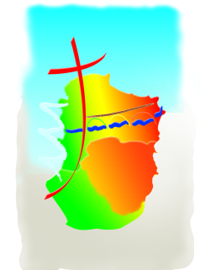

Vendredi 01 | 17h | Oratoire LIMOUX
Samedi 02 | 17h  17h  17 h | SAINT-HILAIRE  BELVEZE  LIMOUX ( St Martin)
Dimanche 03 | 10 h30  11 h | CHALABRE  LIMOUX (St Martin)
Samedi 09 | 17h  17 h | BELVEZE  LIMOUX ( St Martin)
Dimanche 10 | 10 h30  11 h | CHALABRE  LIMOUX (St Martin)
Samedi 16 | 17h  17h  17h | SAINT-HILAIRE  BELVEZE  LIMOUX ( St Martin)
Dimanche 17 | 10h30  11h | CHALABRE  LIMOUX (St Martin)
Samedi 23 | 17 h  17 h | BELVEZE  LIMOUX ( St Martin)
Dimanche 24 | 10h30  11 h | CHALABRE  LIMOUX (St Martin)
Samedi 30 | 17 h  17 h  17 h | SAINT-HILAIRE  BELVEZE  LIMOUX ( St Martin)
Dimanche 31 | 10h30  11h | CHALABRE  LIMOUX (St Martin)

